1.2 全等三角形(杨迎红)
学习目标:
1、全等三角形的性质.
2、利用全等三角形的特征解决一些实际问题.
学习重点：全等三角形的性质及其应用.
一、引例
观察下面三幅图案，
（1）请说出每幅图案中的两个三角形是什么关系？

图（1） 图（2） 图（3）

（2）请说出上面三幅图案中的两个三角形可以通过怎样的变换相互得到？

二、全等三角形定义：能够完全重合的两个三角形，就是全等三角形.
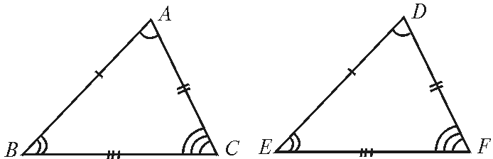

如上图：△ABC与△DEF是全等三角形，记作“△ABC≌△DEF”，读作“△ABC全等于△DEF”，顶点 “A和D，B和E，C和F”叫做对应顶点；AB和DE，BC和EF，CA和FD叫做对应边，∠A和∠D，∠B和∠E，∠C和∠F叫做对应角。
表示两个三角形全等时，通常把对应顶点的字母写在对应的位置。

思考：全等三角形的对应边和对应角有什么数量关系？
结论：

请用符号语言表示引例中的三组三角形，并说出对应边和对应角

三、练习
1、用两块全等的三角板如图放在桌面上。
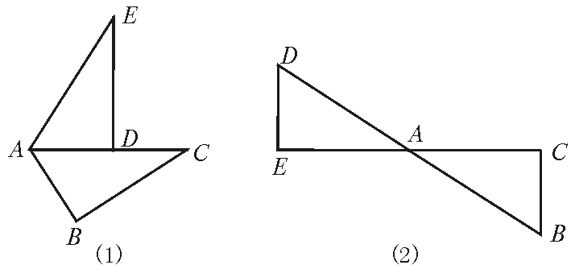

图（1）AD的对应边是___________，∠E的对应角是___________.
图（2）DE的对应边是___________，∠DAE的对应角是___________.
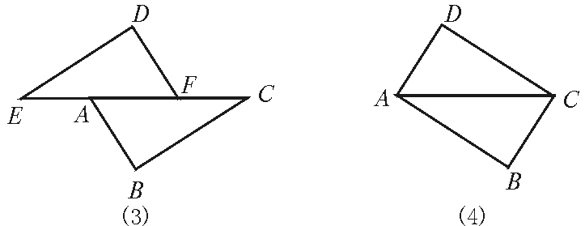

图（3）FE的对应边是___________，∠D的对应角是___________.
图（4）AD的对应边是_________，CD的对应边是_________，∠D的对应角是___________.

四、巩固拓展：
如图5－94，△ABC≌△AEC，∠B=30°，∠ACB=85°.求出△AEC各内角的度数.

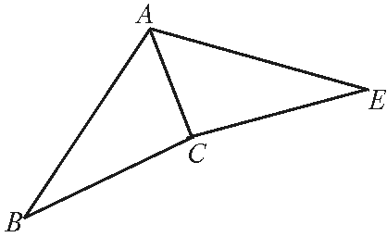

课后反思
1、在上全等三角形这节课中，全等指的是两个图形之间的关系，直接给出两个图形，这样学生对全等图形是指两个图形之间的关系很模糊，而逐步呈现，这样有利于学生的理解全等图形是两个图形之间的关系有了更加深刻的认识。我认为在基本概念分析透彻上是非常有必要的。
2、拿出两个全等三角形纸片，当这两个全等三角形独立的时候，让学生找它们对应顶点、对应边、对应角；如果将两个全等的三角形摆放的位置发生变化：这时在课堂上呈现两个全等三角形摆放成“蝴蝶型”、“Z字型”等，让学生感受，进行分析；在最后增加利用全等三角形对应边相等、对应角相等练习。
3、练习部分的内容在课堂的时间上一般是后半部分，练习部分的题目设计上我认为最好的是既能将各个练习之间内在的关系挖掘出来，给学生呈现内在的美与气质，更需要将有气质的题目以新颖的形式呈现出来，；这样能够有效调动学生各方面的感官为学习服务。就能有效地提高教学的效率。

